# Как передается ВИЧ?

* «кровь в кровь» – при использовании нестерильных игл, шприцев, хирургических предметов, пользовании чужими бритвенными принадлежнос- тями, зубными щетками, маникюрными и педикюрными наборами и т.д.;
* от матери ребенку – во время беремен- ности, в родах и при грудном вскармливании.
* половым путём – при любом незащищенном (без презерватива) половом контакте;

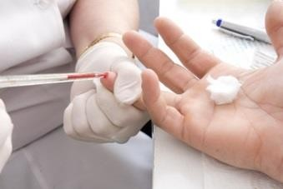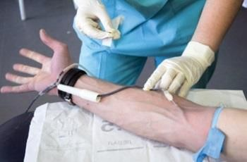

# ВИЧ не передается:

* при рукопожатии или объятиях;
* при пользовании столовыми приборами, постельными принадлежностями;
* через предметы сантехоборудования, при пользовании бассейном, душем;
* воздушно-капельным путем;
* при совместных занятиях спортом;
* в общественном транспорте;
* через животных или при укусах насекомых.

## Кто может заразиться ВИЧ-инфекцией?

**КТО УГОДНО:** взрослые и дети, мужчины и женщины, независимо от места проживания и религиозных убеждений. Любой, даже ты,

# ЕСЛИ ТЫ НЕОСТОРОЖЕН!

Носитель вируса иммунодефицита может передавать ВИЧ другим людям уже с первых дней заражения

# ПОМНИТЕ:

Алкоголь и наркотики неизбежно влияют на принимаемые решения: ведь под их влиянием человек плохо контролирует свои действия, легче идёт на риск, пренебрегает необходимыми мерами предосторожности.

***Главная ценность жизни- здоровье***

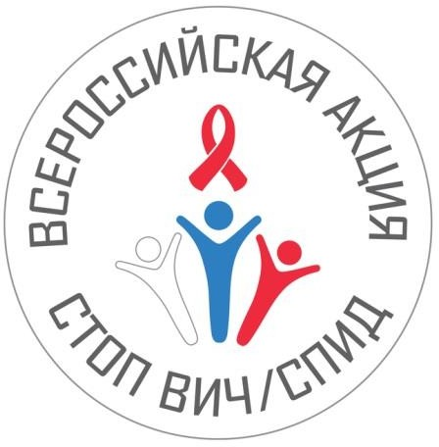

Труд прекрасен, когда безопасен

Муниципальное бюджетное дошкольное образовательное учреждение

детский сад № 9 «Городок детства»

города-курорта Кисловодска

ПРОФИЛАКТИКА

ВИЧ-инфекции в трудовых коллективах

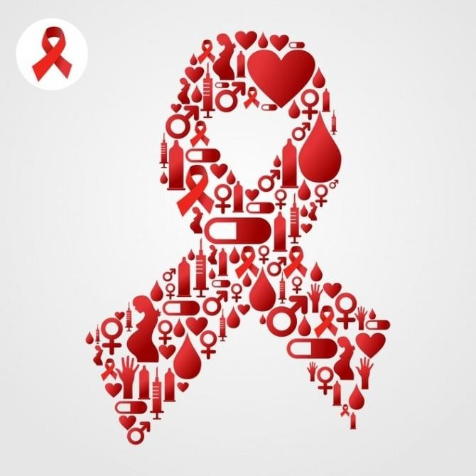

## Что необходимо знать

***Что такое ВИЧ***

ВИЧ – вирус иммунодефицита человека – один из самых опасных вирусов человека, вызывающий СПИД (синдром приобретенного иммунодефицита).

Он поражает иммунную систему и ослабляет защиту людей от инфекций и некоторых типов рака.

## Кто находится в группе повышенного риска?

* Лица, которым сделали переливание непроверенной (инфицированной) донорской крови.
* Больные, которым необходим гемодиализ.
* Дети, матери которых инфицированы ВИЧ.
* Больные другими венерическими заболеваниями (сифилис, герпес, хламидиоз, гонорея и др.).
* Лица, профессиональная деятельность которых связана с биологическими жидкостями, содержащими кровь человека (сотрудники салонов красоты - косметологи, мастера маникюра, педикюра, татуажа, парикмахеры; медицинские работники; сотрудники правоохранительных органов и др.)
* Люди, у которых не один половой партнер.
* Лица, практикующие незащищенный секс.

## ВИЧ/СПИД и сфера труда

ВИЧ/СПИД является проблемой, которая может быть связана с рабочим местом, и к ней следует относиться как к любой другой серьезной медицинской проблеме или ситуации, возникающей на рабочем месте. Это необходимо не только потому, что заболевание непосредственно касается трудовых ресурсов, но и потому, что человек на рабочем месте неотъемлемо связан с общественной жизнью, и работники призваны играть определенную роль в общей борьбе с эпидемией и ее последствиями.

**Трудовые коллективы** – это та среда, где можно эффективно пропагандировать недопущение дискриминации в отношении людей, живущих с ВИЧ, и последовательно распространять информацию о путях распространения ВИЧ и способах предотвращения инфицирования, способствуя пониманию проблем ВИЧ-инфицированных работников и повышению уровня информированности о проблеме ВИЧ- инфекции среди населения в целом.

В подавляющем большинстве профессий присутствие ВИЧ-положительных людей на работе не подвергает других опасности инфицирования.

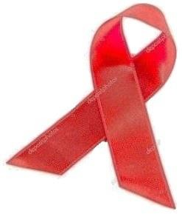ВИЧ-положительные люди могут вести полноценную трудовую жизнь. Они

могут сохранять хорошее состояние здоровья и продолжать работать, несмотря на инфекцию.

## Как избежать заражения ВИЧ- инфекцией?

Зная основные пути передачи ВИЧ- инфекции, человек должен:

* использовать личные средства гигиены – бритву, маникюрные принадлежности и др.;
* при прокалывании ушей, нанесении татуировок использовать только стерильные инструменты;
* соблюдать правила безопасного сексуального поведения. Не вступать в незащищенные половые отношения;
* не пробовать наркотические вещества.

Особенно актуальна профилактика ВИЧ- инфекции *в хирургии и стоматологии*, где повышен риск заражения.

# Меры предосторожности:

* Необходимо безопасно оборудовать место по работе с пробами крови, инструментами.
* Использовать тщательно продезинфици- рованные приспособления.
* Работать только в одноразовых медицинских перчатках

## Как относиться к ВИЧ- инфицированным?

Так же, как вы хотели бы отношения к себе. ВИЧ не делает человека лучше или хуже. ВИЧ не делает человека привлекательнее или уродливее. ВИЧ не делает человека опасным в бытовых условиях